Các loại trái cây giàu dinh dưỡng tốt cho bé
1. Chuối:
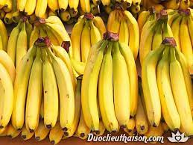
Chuối là một trong những loại trái cây rất tốt cho bé vì chúng giàu carbonhydrate, chất xơ có tác dụng giúp ruột hoạt động đều, chống táo bón và thúc đẩy sức khỏe hệ miễn dịch ở trẻ. Ngoài 8 loại axit amin thiết yếu mà cơ thể con người không tự tạo ra được, chuối còn chứa đến 11 loại khoáng chất và 6 vitamin khác nhau giúp bổ trợ sức đề kháng, điều hòa huyết áp, kích thích khả năng học hỏi nhanh nhạy ở trẻ.
2. Táo
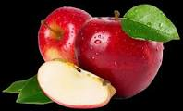
Nguồn cung cấp dồi dào của chất xơ, kali, vitamin C, A, chất chống oxy hóa và các khoáng chất giúp tăng sức đề kháng của trẻ, đặc biệt đối với các bệnh béo phì, rối loạn hô hấp hay tim mạch. Những trái táo mọng nước còn giúp bù đắp nước và các ion thiết yếu tương tự với thành phần của dịch cơ thể giúp điều hòa thân nhiệt và các hoạt động cơ quan chức năng.
3. Nho
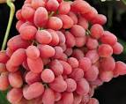
Nho giàu chất dinh dưỡng, tốt cho gan, thận, máu và các chất dịch trong cơ thể, đồng thời giúp lợi tiểu.
4. Xoài
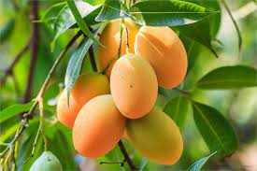

Được xem là “vua” của vương quốc trái cây, xoài là loại quả có vị ngọt chua thanh dễ ăn của hầu hết trẻ em. Giàu vitamin C, kali (giúp trung hòa lượng muối trong cơ thể) và beta carotene – một chất chống oxy hóa cực hiệu quả, xoài tốt cho dạ dày và có tác dụng lợi tiểu.
5. Bưởi, quýt
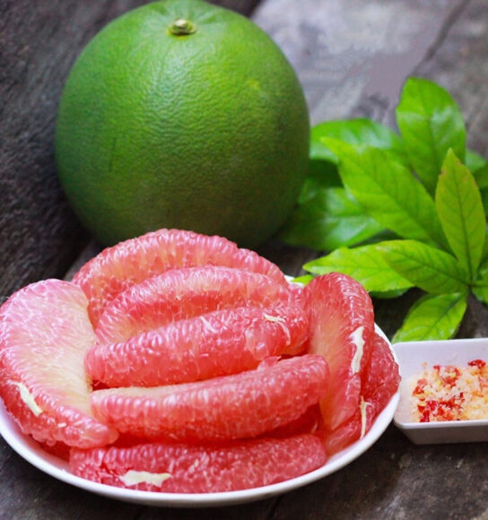
Là loại quả có tính hàn và vị chua đặc trưng rất tốt để giảm trướng bụng, khó tiêu, long đờm và trị ho ở trẻ. Hàm lượng vitamin C tự nhiên trong loại trái cây có múi này còn rất có lợi cho trẻ mắc bệnh tim mạch hay béo phì.

